Вт. Май 28th, 2024 11:28:30 AM
Новые УРОКИ
Новый сайт от проекта UROKI.NET. Конспекты уроков, классные часы, сценарии школьных праздников. Всё для учителя - всё бесплатно!

10 КЛАСС АСТРОНОМИЯ

КТП 10 класс

Автор Глеб Беломедведев
⬧ МАЙ 28, 2024  #десятиклассники, #календарно-тематическое, #конспект, #КТП, #образование, #педагог, #педагогика, #планирование, #поурочное, #рабочая программа, #урок,
#учитель, #ФГОС  1 фото  Время прочтения: 11 минут(ы)

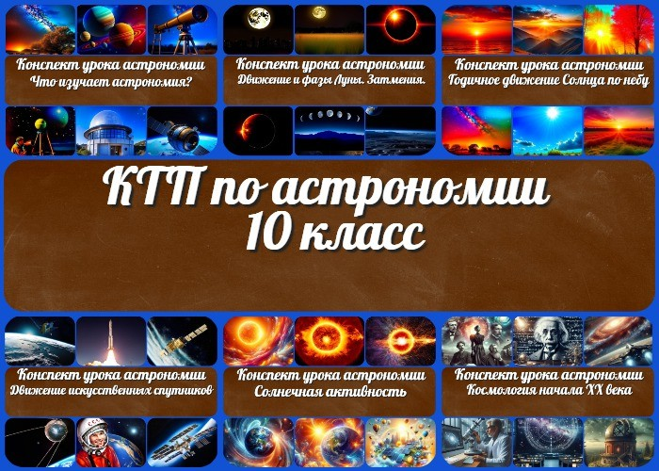

Добро пожаловать, уважаемые педагоги! Мы рады приветствовать вас на нашем ресурсе, посвященном астрономии в 10 классе. Здесь вы найдете полезное календарно- тематическое планирование со ссылками на подробные разработки уроков по астрономии. Наша цель — помочь вам организовать уроки астрономии таким образом, чтобы они были интересными и доступными для ваших учеников. Вместе мы исследуем мир звезд, планет и галактик, расширим горизонты знаний и вдохновим новые открытия. Погрузитесь вместе с нами в увлекательный мир астрономии и подарите своим
ученикам возможность познания и открытий!

КТП — Календарно-тематическое планирование по астрономии в 10 классе
Вступление

Рабочая программа по астрономии для 10 класса разработана в соответствии с федеральными государственными образовательными стандартами (ФГОС) и направлена на формирование естественно-научной грамотности у учащихся.
Основные цели программы включают формирование системных знаний о Вселенной, понимание процессов и явлений, происходящих в космосе, а также развитие навыков применения методов астрономии для изучения небесных тел и космических явлений. Астрономическая подготовка учащихся включает:

Изучение основ астрономии и истории ее развития.
Освоение знаний о строении и эволюции Солнечной системы и Вселенной. Применение современных достижений астрономии для объяснения природных явлений.
Формирование научного мировоззрения и навыков исследовательской деятельности.
Программа учитывает межпредметные связи и направлена на развитие личностных, метапредметных и предметных результатов обучения. В 10 классе на изучение астрономии отводится 36 часов, что составляет 1 час в неделю. Учителям предлагается подробное календарно-тематическое планирование уроков астрономии для 10 класса. К каждому занятию прилагаются ссылки на страницы с подробными, бесплатными поурочными конспектами, которые помогут учителям в подготовке и проведении занятий.

КТП / Рабочая программа по астрономии 10 класс

№ п/ п | Тема урока / Ссылка на конспект | Описание урока
Практические основы астрономии (2 часа)
1 | Что изучает астрономия? | Астрономия как наука. История становления астрономии в связи с практическими потребностями. Этапы развития астрономии. Взаимосвязь и взаимовлияние астрономии и других наук
2 | Наблюдения — основа астрономии | Понятие «Небесная сфера», основные линии и точки, горизонтальная система координат. Мнемонические

приемы определения угловых размеров расстояний между точками небесной сферы. Телескопы как инструмент наглядной астрономии. Виды телескопов и их характеристики
Практические основы астрономии (5 часов)

3 | Звезды и созвездия. Небесные координаты.  Звездные карты | Понятия «звездная величина»,»созвездие», экваториальная система координат, точки и линии на небесной сфере
4 | Видимое движение звезд на различных географических широтах | Исследование высоты полюса мира на различных географических широтах. Введение понятий  «восходящее светило», «невосходящее светило», незаходящее светило, «верхняя кульминация»,  «нижняя кульминация». Вывод зависимости между высотой светила, его склонением и географической широтой местности
5 | Годичное движение Солнца по небу.  Эклиптика | Введение понятий: дни равноденствия, солнцестояния, анализ астрономического смысла дней равноденствия и солнцестояния. Введение понятия «эклиптика». Исследование движения Солнца в течение года на фоне созвездий с использованием подвижной карты. Обсуждение продолжительности дня и ночи в зависимости от широты местности в течении года
6 | Движение и фазы Луны. Затмения Солнца и Луны | Анализ модели взаимодействия Земли и Луны. Сравнительная характеристика физических свойств Земли и Луны. Анализ явлений солнечного и лунного затмений, условия их наступления и наблюдения на различных широтах Земли
7 | Время и календарь | Древние часы. Введение понятий «местное время»,  «поясное время», «зимнее время», «летнее время». Бытовое и научное понятие «местное время».  Летоисчисление в древности. Использование

 |  | продолжительных периодических процессов для создания календарей. Солнечные и лунные календари и их сравнение. Старый и новый стили. Современный календарь
8 | Контрольная работа  №1: «Введение в астрономию.  Практические основы астрономии»
Строение Солнечной системы (7 часов)

9 | Развитие представлений о строении мира | Система мира Аристотеля. Геоцентрическая система мира Птолемея. Достоинства системы и ее ограничения. Гелиоцентрическая система мира Коперника. Преимущества и недостатки. Границы применимости. Подтверждение этой системы мира при развитии наблюдательной астрономии
10 | Конфигурации планет.  Синодический период | Конфигурация планет как различие положения Солнца и планеты относительно земного наблюдателя.  Условия видимости планет при различных конфигурациях. Синодический и сидерический периоды обращения планет. Аналитическая связь между синодическим и сидерическим периодами для внешних и внутренних планет
11 | Законы движения планет Солнечной системы | Эмпирический характер научного исследования Кеплера. Эллипс, его свойства. Эллиптические орбиты небесных тел. Формулировка законов Кеплера.  Значение и границы применимости
12 | Определение расстояний и размеров тел в Солнечной системе | Методы определения расстояний до небесных тел: горизонтальный параллакс, радиолокационный метод и лазерная локация. Методы определения размеров небесных тел: методологические основы определения размеров Земли Эратосфеном; метод триангуляции
13 | Практическая | Определение расстояний до планет Солнечной

 | работа с планом Солнечной системы | системы с использованием справочных материалов. Определение положения планет Солнечной системы с использованием данных «Школьного астрономического календаря». Графическое представление положения планет Солнечной системы с учетом масштаба и реального расположения небесных тел на момент проведения работы
14 | Движение небесных тел под действием сил тяготения | Аналитическое доказательство справедливости закона всемирного тяготения. Явление возмущенного движения как доказательство справедливости закона всемирного тяготения. Применение закона для определения масс небесных тел. Уточненный третий закон Кеплера. Явление приливов как следствие частного проявления закона всемирного тяготения при взаимодействии Земли и Луны
15 | Движение искусственных спутников и космических аппаратов (КА) | Общая характеристика орбит и космических скоростей искусственных спутников Земли. История освоения космоса. История исследования Луны. Запуск космических аппаратов к Луне. История исследования и современный этап освоения межпланетного пространства космическими аппаратами.
16 | Контрольная работа  №2: «Строение Солнечной системы»
Природа тел Солнечной системы (8 часов)

17 | Солнечная система как комплекс тел, имеющих общее происхождение | Современные методы изучения Солнечной системы. Требования к научной гипотезе о происхождении Солнечной системы. Гипотеза О.Ю. Шмидта о происхождении тел Солнечной системы. Научные подтверждения справедливости космогонической гипотезы происхождения Солнечной системы
18 | Земля и Луна — двойная планета | Определение основных критериев характеристики и сравнения планет. Характеристика Земли согласно выделенным критериям. Характеристика Луны.

 |  | Сравнительная характеристика атмосферы Луны и Земли и астрофизических и геологических следствий различия. Сравнительная характеристика рельефа, химического состава. Обоснование системы «Земля- Луна» как уникальной двойной планеты Солнечной системы
19 | Итоговое повторение
 | Итоговая работа за 1 полугодие
20 | Планеты земной группы | Основные характеристики планет земной группы, их строение, особенности рельефа и атмосферы.  Спутники планет земной группы и их особенности. Происхождение спутников. Сравнительная характеристика Марса, Венеры и Меркурия относительно Земли
21 | Планеты-гиганты, их спутники и кольца | Основные характеристики планет-гигантов (физические, химические), их строение. Спутники планет-гигантов и их особенности. Происхождение спутников. Кольца планет-гигантов и их особенности. Происхождение колец
22 | Малые тела Солнечной системы. Карликовые планеты | Астероиды и их характеристики. Особенности карликовых планет. Кометы и их свойства. Проблема астероидно-кометной опасности для Земли
23 | Метеоры, болиды, метеориты | Определение явлений, наблюдаемых при движении малых тел Солнечной системы в атмосфере Земли. Характеристика природы и особенностей явления метеоров, метеорных потоков. Особенности явления болита и характеристики метеоритов. Геологические следы столкновения Земли с метеоритами
24 | Контрольная работа  №3: «Природа тел Солнечной системы»

Солнце и звезды (6 часов)

25 | Солнце – ближайшая звезда: его состав и внутреннее строение | Современные методы изучения Солнца. Энергия и температура Солнца. Химический состав Солнца. Внутреннее строение Солнца. Атмосфера Солнца
26 | Солнечная активность и её влияние на Землю | Формы проявления солнечной активности. Распространение излучения и потока заряженных частиц в межзвездном пространстве. Физические основы взаимодействия потока заряженных частиц с магнитным полем Земли и частицами её атмосферы. Физические основы воздействия потока солнечного излучения на технические средства и биологические объекты на Земле. Развитие гелиотехники и учет солнечного влияния в медицине, технике и других направлениях
27 | Физическая природа звезд. Расстояние до звезд.  Характеристики излучения звезд | Метод годичного параллакса и границы его применимости. Астрономические единицы измерения расстояний. Аналитическое соотношение между светимостью и звездной величиной. Абсолютная звездная величина. Её связь с годичным параллаксом. Спектральные классы. Диаграмма «спектр- светимость». Размеры и плотность вещества звезд.  Определение массы звезд методом излучения двойных систем. Модели звезд
28 | Переменные и нестационарные звезды | Основы классификации переменных и нестационарных звезд. Затменно-двойные системы. Цефеиды-нестационарные звезды.  Долгопериодические звезды. Новые и сверхновые звезды. Пульсары. Значение переменных и нестационарных звезд для науки
29 | Эволюция звезд | Оценка времени свечения звезды с использованием физических законов и закономерностей. Начальные стадии эволюции звезд. Зависимость эволюции от массы звезды. Особенности эволюции в тесных

 |  | двойных системах. Графическая интерпретация эволюции звезд в зависимости от физических параметров
30 | Контрольная работа  №4: «Солнце и Солнечная система» | Применение закономерностей, характеризующих тела Солнечной системы. Применение закономерностей, характеризующих диаграмму «спектр-светимость».  Применение закономерностей для определения масс звезд системы. Использование элементов схемы, отражающей эволюцию звезд в зависимости от массы
Строение и эволюция Вселенной (5 часов)

31 | Наша Галактика | Строение Галактики. Состав. Вращение. Проблема скрытой массы
32 | Наша Галактика | Состав межзвездной среды и его характеристика. Виды туманностей. Их взаимосвязь с процессом звездообразования. Характеристика излучения межзвездной среды. Научное значение исследования процессов в разряженной среде в гигантских масштабах. Обнаружение органических молекул в молекулярных облаках
33 | Другие звездные системы – галактики | Типы галактик и их характеристики. Взаимодействие галактик. Характеристика активности ядер галактик. Уникальные объекты Вселенной — квазары.  Скопления и сверхскопления галактик. Пространственная структура Вселенной
34 | Космология начала ХХ века | «Красное смещение» в спектрах галактик. Закон Хаббла. Значение постоянной Хаббла. Элементы общей теории относительности А. Эйнштейна. Теория А. А. Фридмана о нестационарности Вселенной и её подтверждение
35 | Основы современной космологии | Научные факты, свидетельствующие о различных этапах эволюционного процесса во Вселенной. Темная энергия и её характеристики. Современная космологическая модель возникновения и развития

 |  | Вселенной с опорой на гипотезу Г. А. Гамова, обнаруженное реликтовое излучение
Жизнь и разум во Вселенной (1 час)
36 | Урок – конференция  «Одиноки ли мы во Вселенной?» | Ранние идеи существования внеземного разума. Биологические теории возникновения жизни.  Уникальность условий Земли для зарождения и развития жизни. Перспективы развития идей о внеземном разуме и заселении других планет. Методы поиска планет, населенных разумной жизнью

Стоит прочесть также: Звезды и созвездия. Небесные координаты - конспект урока

Рабочая программа разработана в соответствии с учебными материалами, включенными в Федеральный список.

По учебному плану 10 класса астрономия относится к области естественных наук и предусматривает 35 часов (34 учебные недели и 1 час – вечерняя экскурсия), что составляет 1 час в неделю. Уровень обучения — базовый.

Учебник «Астрономия. 10-11 класс» (Автор: Чаругин Виктор Максимович, Редактор: Жумаев В. В. Издательство: Просвещение, 2019 г. Серия: СФЕРЫ 1-11) представляет собой часть учебно-методических комплексов «Сферы 1-11» по астрономии, адаптированных к требованиям федерального государственного образовательного стандарта. Учебное содержание удовлетворяет критериям научности и доступности, а также сосредотачивается на межпредметной связи с физикой. Этот учебник отличается фиксированным форматом, лаконичностью и структурированностью текста, а также разнообразием иллюстративного материала. Рекомендовано Министерством просвещения Российской Федерации. 3-е издание.

 0 НРАВИТСЯ

 0 НЕ НРАВИТСЯ

50% Нравится
Или
50% Не нравится

Скачали? Сделайте добро в один клик! Поделитесь образованием с друзьями! Расскажите о нас!
ПОХОЖИЕ УРОКИ

− Слова ассоциации (тезаурус) к уроку: звезды, наука, космос, телескоп, планеты, небо, ночь, атлас, астрофизика, космонавтика, обсерватория

 При использовании этого материала в Интернете (сайты, соц.сети, группы и т.д.) требуется обязательная прямая ссылка на сайт newUROKI.net. Читайте "Условия использования материалов сайта"

Конфигурации планет — конспект
урока 

Автор Глеб Беломедведев

Глеб Беломедведев - постоянный автор и эксперт newUROKI.net, чья биография олицетворяет трудолюбие, настойчивость в достижении целей и экспертность. Он обладает высшим образованием и имеет более 5 лет опыта преподавания в школе. В течение последних 18 лет он также успешно работает в ИТ-секторе. Глеб владеет уникальными навыками написания авторских конспектов уроков, составления сценариев школьных праздников, разработки мероприятий и создания классных часов в школе. Его талант и энтузиазм делают его неотъемлемой частью команды и надежным источником вдохновения для других.

Конфигурации планет — конспект урока
КОНСПЕКТЫ УРОКОВ

Конспекты уроков для учителя Алгебра
Английский язык

Астрономия 10 класс

Одиноки ли мы во Вселенной? — конспект урока

Основы современной космологии — конспект урока

Найти
ПОИСК

Библиотека

Биология 5 класс
География
- класс

- класс

- класс

- класс

- класс

- класс Геометрия
Директору и завучу школы Должностные инструкции
ИЗО

Информатика История
Классный руководитель
- класс

- класс

- класс

- класс

- класс

- класс

- класс Профориентационные уроки
Математика

Музыка

Начальная школа ОБЗР
Обществознание Право Психология
Русская литература

Русский язык Технология (Труды) Физика Физкультура
Химия Экология Экономика
Копилка учителя

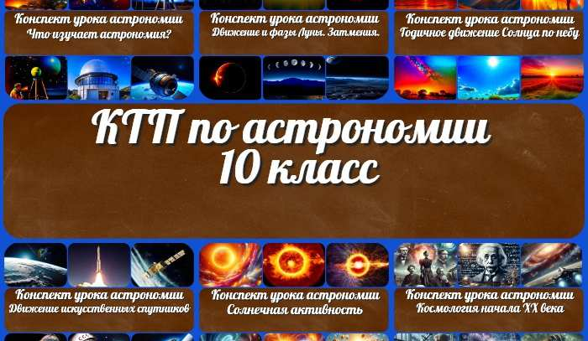
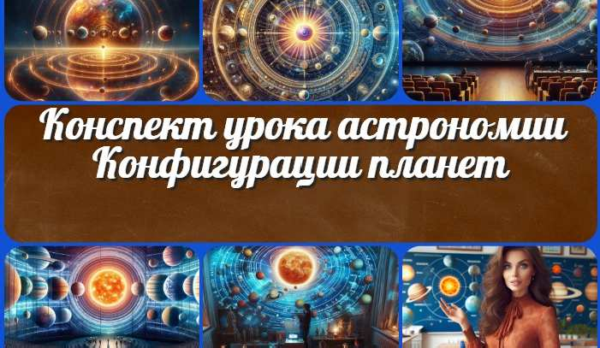
Сценарии школьных праздников
КТП 10 класс
Конфигурации планет
— конспект урока
ИНТЕРЕСНЫЕ КОНСПЕКТЫ УРОКОВ

Интеллект-карта на уроке
Роль биологии в жизни
— конспект урока

Новые УРОКИ
Новый сайт от проекта UROKI.NET. Конспекты уроков, классные часы, сценарии школьных праздников. Всё для учителя - всё бесплатно!

Главная О сайте Политика конфиденциальности Условия использования материалов сайта

Добро пожаловать на сайт "Новые уроки" - newUROKI.net, специально созданный для вас, уважаемые учителя, преподаватели, классные руководители, завучи и директора школ! Наш лозунг "Всё для учителя - всё бесплатно!" остается неизменным почти 20 лет! Добавляйте в закладки наш сайт и получите доступ к методической библиотеке конспектов уроков, классных часов, сценариев школьных праздников, разработок, планирования по ФГОС, технологических карт и презентаций. Вместе мы сделаем вашу работу еще более интересной и успешной! Дата открытия: 13.06.2023

